开放驱动使用手册

开放驱动为用户自定义驱动提供了一种非常简单的方式，开放驱动通过C#脚本实现驱动开发，系统提供了底层封装和1个驱动开发模板文件。
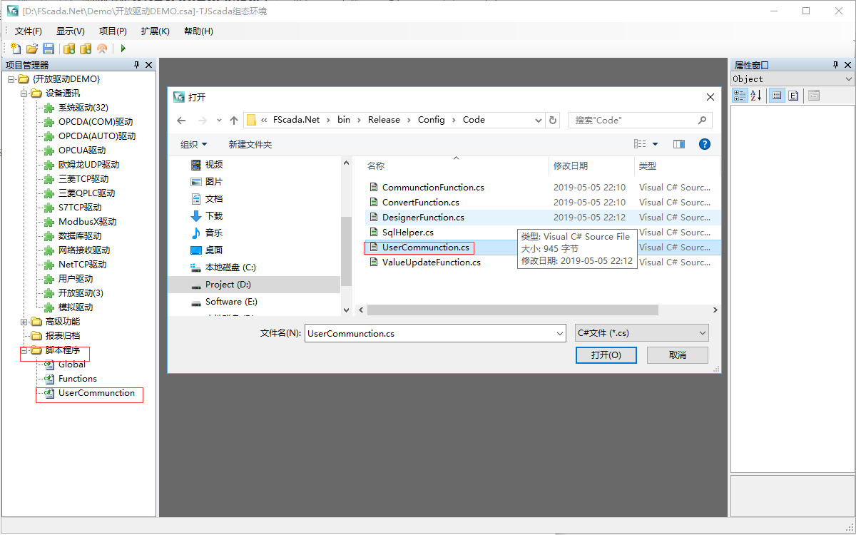
首先在脚本程序导入Config\Code目录下的 UserCommunction.cs文件到项目中。
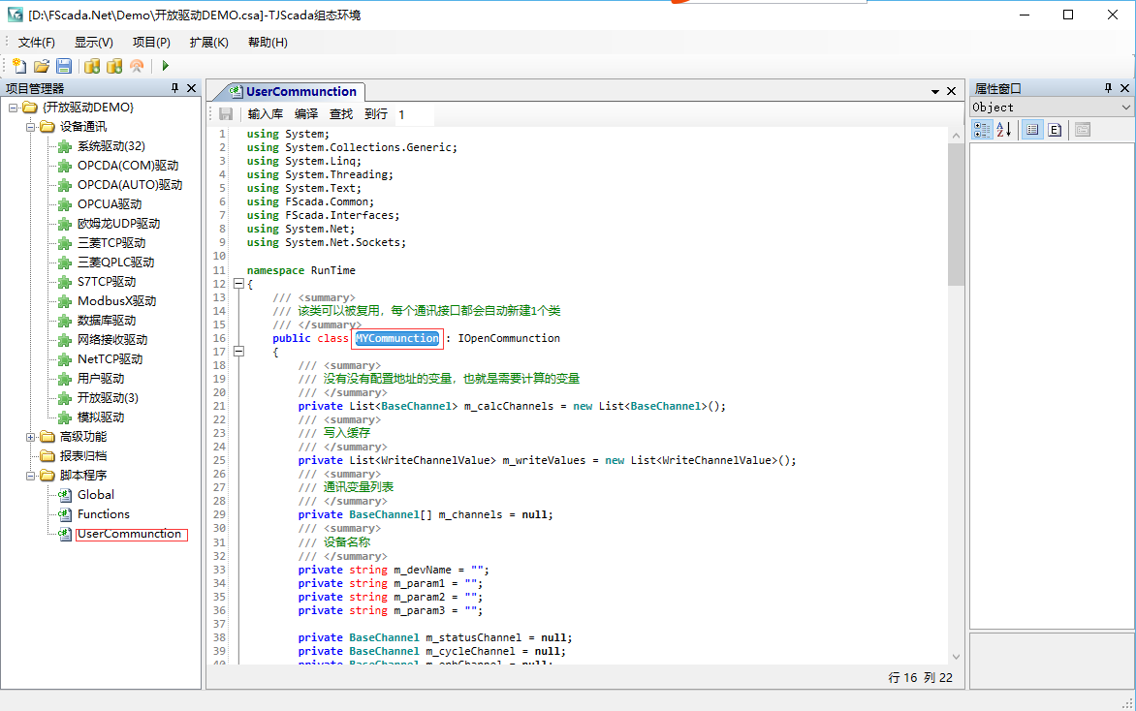
类名和脚本文件名称和根据需要进行修改。
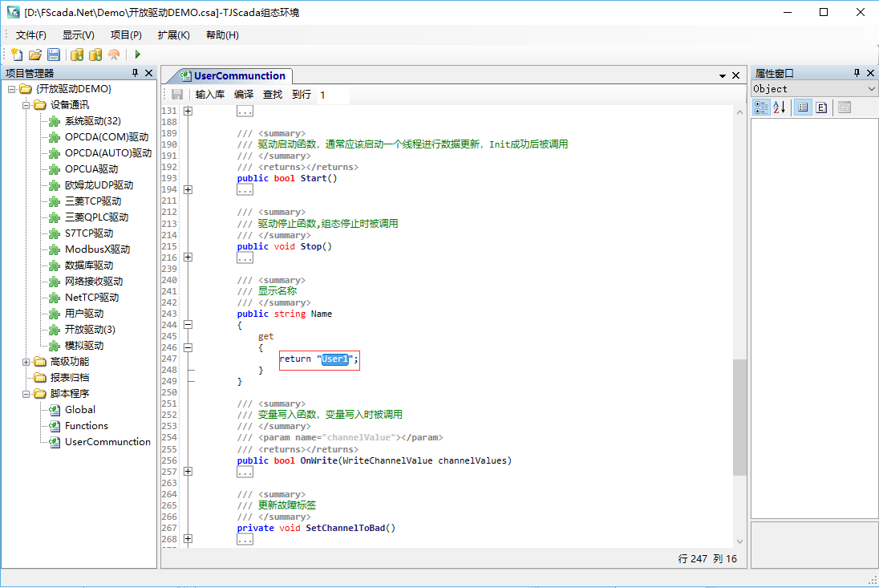
Name属性：用于代码编译后的显示名称，驱动配置界面可以找到这个名称。
该类主要函数如下：
Init函数：驱动初始化被调用
Start函数：驱动启动被调用
Stop函数：驱动停止被调用
Dispose函数：驱动释放内存
OnWrite函数：变量值被写入
CalcChannels函数：执行表达式计算

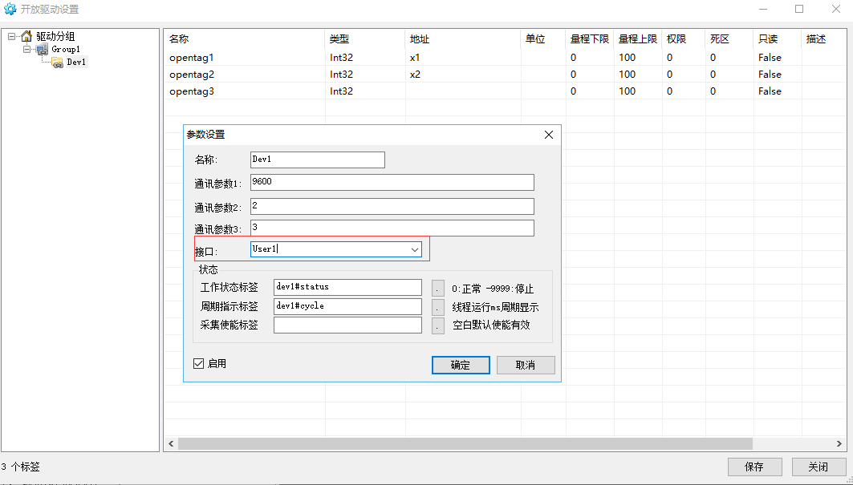
驱动配置界面选择对应的类名称
配置界面提供了3个字符串类型的参数配置
具备驱动编写过程模板类里面有详细的描述。

1个标准驱动的开放驱动执行过程大致如下：
- 系统调用初始化化函数，该函数传递了设备名称，通讯参数，变量信息和状态变量定义，在该函数中保存需要的信息，对变量根据通讯地址定义进行排序，生成和设备的通讯列表，返回true表示初始化成功。
- 系统调用Start函数，启动一个线程开始和设备通讯，采集数据，更新变量，处理设备数据写入，更新状态变量。
- 系统调用Stop函数，停止通讯线程。
- 系统调用Dispose函数，用于释放资源。
- 当变量需要写入值时，值写入函数被调用。

